Inhalt

Einleitung 1

Zweck 1

Mockups 1

Userstorys 1

Erste Priorität 1

1. ÖV-Verbindungen 1

2. Abfahrtstafel 1

3. Stationssuche 2

Zweite Priorität 2

1. Suchvorschläge 2

2. Zukünftige Verbindungen 2

Dritte Priorität 2

1. Verbindungskarte 2

2. Standortverbindungen 2

3. Mail Information 2

Aktivität Diagramm 2

Testfälle 2

Testprotokol 2

Instalationsanleitung 2

# Einleitung

In meiner Dokumentation geht es um den ÜK vom Modul 318 der vom 25.04.2022 bis 29.04.2022 stattgefunden hat. Unsere Aufgabe während der letzten drei Tage des ÜKs war es eine ÖV-Applikation für eine imaginäre Firma zu programmieren. Wie wir dies gemacht haben, erfahren sie in der folgenden Dokumentation.

# Zweck

Diese Dokumentation dient dem Zweck ihnen, meine Userstorys, mein Mockup, mein Aktivitäten Diagramm, meine Testfälle zu meinem Projekt, mein Testprotokol sowie eine Instalationsanleitung meiner Applikation näher zu bringen.

# Mockups

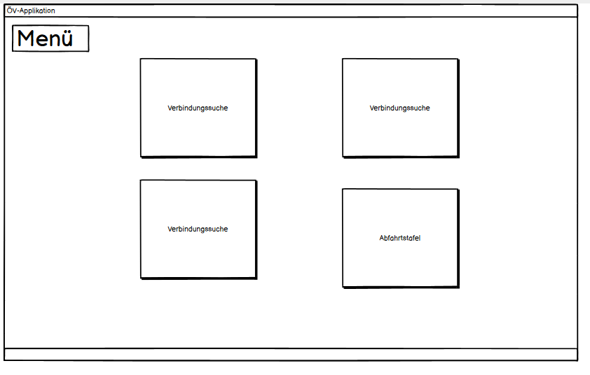

Ein Bild, das Tisch enthält.

Ein Bild, das Tisch enthält.

# Userstorys

## Erste Priorität

### Verbindungssuche

Als Benutzer möchte ich die nächsten Verbindungen angezeigt bekommen, damit ich weiss welche Verbindung für mich am besten passt.

#### Abnahmekriterien:

-Die Applikation zeigt dir die nächsten Verbindungen.

* Abfahrtsort
* Ankunftsort
* Datum und Uhrzeit
* Gleis
* Dauer

### Abfahrtstafel

Als Benutzer möchte ich eine Abfahrtstafel haben, um alle Verbindungen zu sehen die von der Firma ausgehen

#### Abnahmekriterien:

* Die Applikation zeigt alle Verbindungen, die von der Firma ausgehen.
* Gleis
* Dauer
* Datum und Zeit
* Ankunftsort
* Abfahrtsort

### Stationssuche

Als Benutzer möchte ich die Verbindungen zwischen Start- und Endstation finden, da ich mit diesen Verbindungen Fahren will.

#### Abnahmekriterien:

* Die Applikation zeigt alle Verbindungen, die sie wischen Start- und Endstation befinden
* Gleis
* Dauer
* Datum und Zeit
* Ankunftsort
* Abfahrtsort

## Zweite Priorität

### Suchvorschläge

Als Benutzer möchte ich einen Suchvorschlag, während dem Schreiben bekommen, um nicht den ganzen Namen der Station eingeben zu müssen.

#### Abnahmekriterien:

* Die Applikation erkennt die Station ohne vollständigen Namen an.
* Die Applikation macht Suchvorschläge schon nach dem man den ersten Buchstaben eingegeben hat.

### Zukünftige Verbindungen

Als Benutzer möchte ich ein Datum und eine Uhrzeit eingeben können, um Zukünftige Verbindungen abzufragen.

#### Abnahmekriterien:

* Die Applikation kann eine Verbindung zu einer bestimmten Zeit und einem bestimmten Datum zeigen.
* Gleis
* Ankunftsort
* Abfahrtsort

## Dritte Priorität

### Verbindungskarte

Als Benutzer möchte ich, dass ich auf einer Karte sehen kann, wo sich die Station befindet, um zu wissen, wohin ich muss.

#### Abnahmekriterien:

* Die Applikation kann dir alle Stationen auf der Karte Anzeigen
* Die Applikation kann dir gezielt deine Station auf der Karte Anzeigen
* Ankunftsort
* Abfahrtsort

### Standortverbindungen

Als Benutzer möchte ich wissen, welche Verbindungen von meinem aktuellen Standort fahren, damit ich weiss auf welches öffentliche Verkehrsmittel ich gehen kann.

#### Abnahmekriterien:

* Die Applikation kann dir Verbindungen von deinem aktuellen Standort anzeigen
* Die Applikation kann dir zeigen, auf welches öffentliche Verkehrsmittel du gehen musst.

### Mail Information

Als Benutzer möchte ich die Zugverbindung per Mail an jemanden schicken, um ihn auf diese Aufmerksam zu machen.

#### Abnahmekriterien:

* Man kann per Mail jemandem die Zugverbindung schicken
* Die Zugverbindungsmail wird verständlich und gut formatiert geschickt

## Eigene Userstory

### Zugverbindung Via Station

Als Benutzer möchte ich meine Zugverbindung, via eine Station meiner Wahl eingeben können, damit ich noch Unternehmungen tätigen kann.

* Die Applikation ermöglicht es dir eine Verbindung via eine Station deiner Wahl zu suchen.

# Aktivität Diagramm

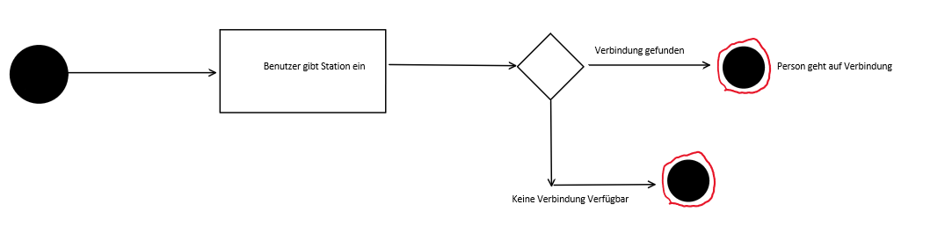

# Testfälle

|  |  |  |  |  |
| --- | --- | --- | --- | --- |
| Schritt | Aktivität | Erwartetes Resultat | Abw. Resultat | Erfüllt |
| 1 | Programm starten | Es startet |  |  |
| 2 | Menu Punkt Verbindungssuche drücken | Ausgewähltes Fenster öffnet sich |  |  |
| 3 | Stationen in TextBox eingeben  Abfahrtsbox und Ankunftsbox box füllen | Es gibt Vorschläge |  |  |
| 4 | Suchen Button drücken | Es zeigt die Verbindungen an |  |  |
| 5 | In alle 3 Boxen eine Station eingeben also Abfahrt, Ankunft und Via | Es gibt Vorschläge |  |  |
| 6 | Datum auswählen | Datum wird ausgewählt |  |  |
| 7 | Zeit auswählen | Zeit wird ausgewählt |  |  |
| 8 | Suchen Button drücken | Es zeigt alle Verbindungen an für deine gezielten Eingaben |  |  |
| 9 | Zurück zum Menu Button drücken | Es geht zurück ins Menu |  |  |
| 10 | Programm schliessen mit dem Schliessen Button | Programm schliesst sich |  |  |

# Testprotokol

|  |  |  |  |  |
| --- | --- | --- | --- | --- |
| Schritt | Aktivität | Erwartetes Resultat | Abw. Resultat | Erfüllt |
| 1 | Programm starten | Es startet |  | Ja |
| 2 | Menu Punkt Verbindungssuche drücken | Ausgewähltes Fenster öffnet sich | Kein Verbindungssuche Button vorhanden | Nein |
| 3 | Stationen in TextBox eingeben  Abfahrtsbox und Ankunftsbox box füllen | Es gibt Vorschläge |  | Ja |
| 4 | Suchen Button drücken | Es zeigt die Verbindungen an |  | Ja |
| 5 | In alle 3 Boxen eine Station eingeben also Abfahrt, Ankunft und Via | Es gibt Vorschläge |  | Ja |
| 6 | Datum auswählen | Datum wird ausgewählt |  | Ja |
| 7 | Zeit auswählen | Zeit wird ausgewählt |  | Ja |
| 8 | Suchen Button drücken | Es zeigt alle Verbindungen an für deine gezielten Eingaben |  | Ja |
| 9 | Zurück zum Menu Button drücken | Es geht zurück ins Menu |  | Ja |
| 10 | Programm schliessen mit dem Schliessen Button | Programm schliesst sich | Das Programm schliesst sich nicht vollständig | Nein |

Projekt im Nachhinein verbessert

# Instalationsanleitung

Um die Applikation zu installieren, müssen sie das Installationssetup ausführen. Danach müssen sie auf Installieren klicken und dann haben sie die Installation heruntergeladen.